Возможности данной обработки:
- Расчет скидок контрагентам на основании объема продаж и предоставление скидки путем списания дебиторской задолженности.
- Автоматическое создание документов списания дебиторской задолженности.
Расчет скидки на основании объема продаж за предыдущие периоды
На форме обработки нужно заполнить организацию, указать период, за который будут анализироваться продажи и в подменю Контрагенты нажать на кнопку Заполнить по продажам.
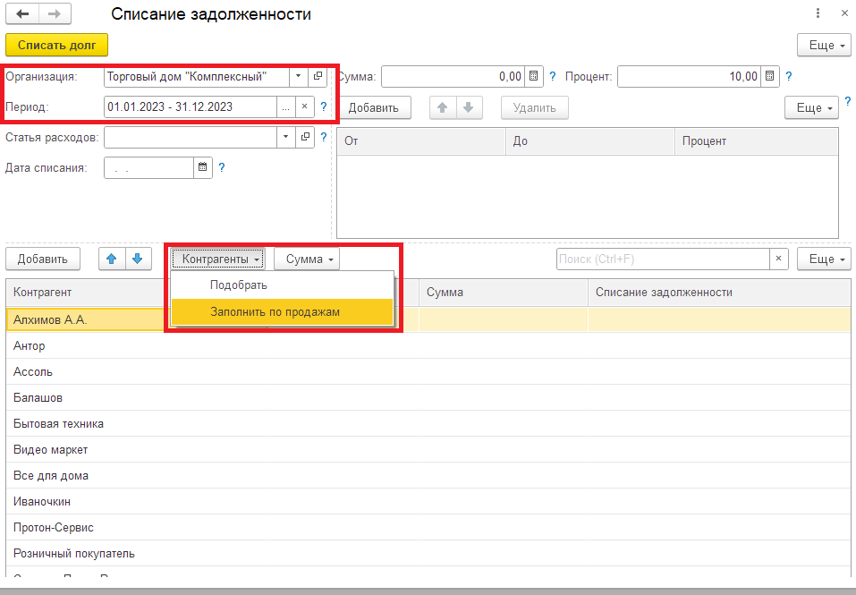
В результате таблица будет заполнена контрагентами, у которых были продажи за указанный период.
Для расчета скидки нужно в шапке обработки указать процент скидки и в подменю Сумма нажать на кнопку Заполнить сумму процентом от продаж.
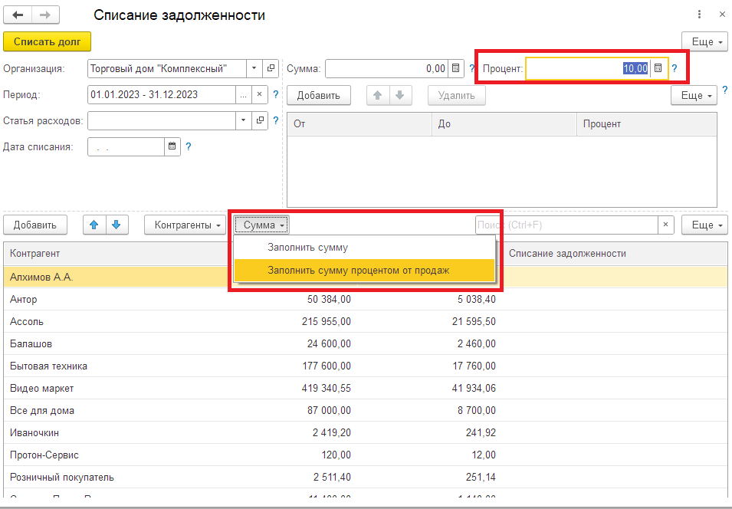
В колонке Продажи будет заполнена сумма выручки в валюте управленческого учета, а в колонке Сумма – сумма скидки, рассчитанная как Выручка * Процент скидки.
Для предоставления скидки нужно на форме обработки указать статью расходов, дату списания и нажать на кнопку Списать долг. В результате для каждого контрагента будет создан документ списания задолженности.
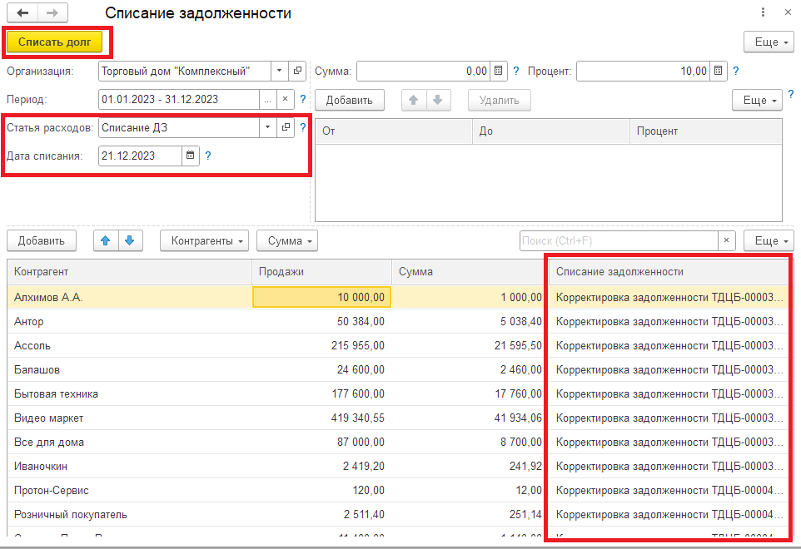
Объекты расчетов в документе будут заполнены по методу ФИФО.
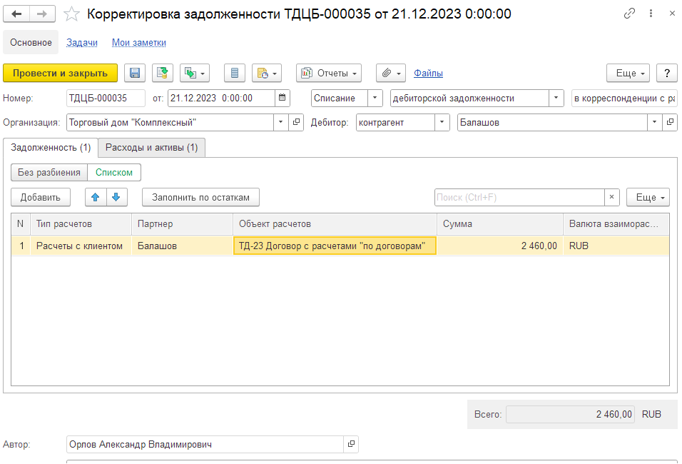
Стоит учитывать, что обработка корректно работает только, если взаиморасчеты ведутся в одной валюте.
Разный процент скидки в зависимости от объема продаж
Если процент скидки зависит от объема продаж, то нужно заполнить шкалу процентов.
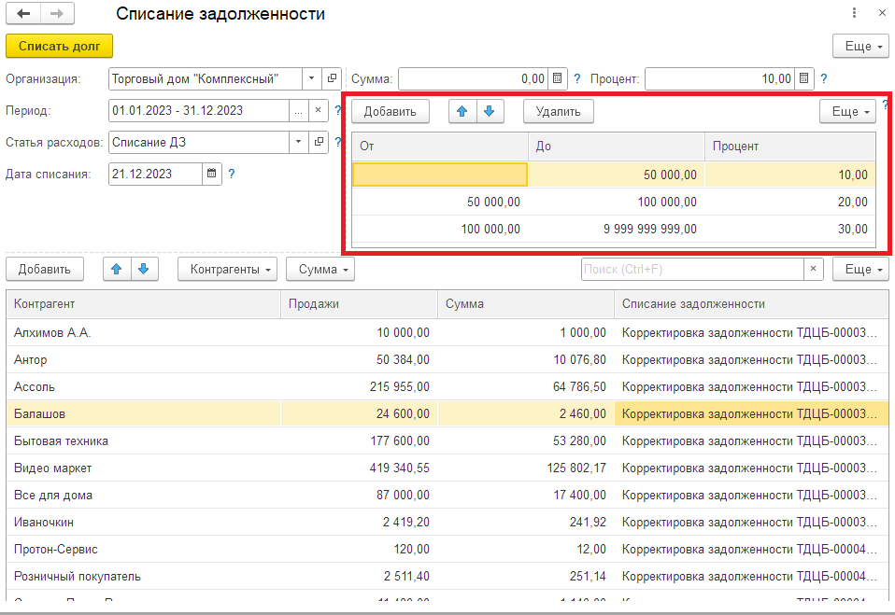
В колонке От указывается нижняя граница (не включительно), в колонке До – верхняя граница(включительно). В колонке Процент указывается процент скидки.
Если в таблице со шкалой есть хоть одна строка, то процент берется из нее. Иначе из реквизита Процент.
Произвольное списание задолженности
Также данную обработку можно использовать для группового создания документов списания задолженности.
Можно вручную добавлять в таблицу контрагентов. Можно воспользоваться подбором : подменю Контрагенты – Подобрать.
Сумма списания тоже можно заполнить вручную. Чтобы указать одну сумму для всех контрагентов нужно на форме обработки заполнить реквизит Сумма, а потом в подменю Сумма нажать на кнопку Заполнить сумму
